Mô tả:
- Giao diện hiển thị khi sinh viên làm bài như hình dưới đây.
- Sinh viên sẽ thao tác nhấn chột vào các ô mô tả thiết bị tương ứng ở bên trên mục câu hỏi sau đó kéo xuống ô 1 hoặc 2 tương ứng rồi thả chuột ra.
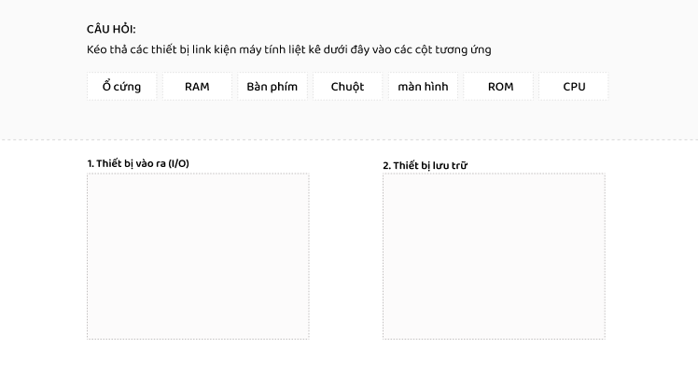
Ý nghĩa các ký hiệu trong form ngân hàng câu hỏi như sau:
- Bắt đầu file word bằng ký tự: ##00##
- Đầu mỗi câu hỏi dùng ký hiệu: ##[Qn] trong đó n = (1-6) là chuẩn đầu ra của câu hỏi.
- Phần các nội dung kéo thả đưa vào ngoặc vuông như vùng đánh dấu mầu xanh dưới đây, mỗi phương án phân cách nhau bởi dấu gạch chéo /.
- Phần ô tiếp nhận phương án trả lời (1) và (2) được bắt đầu từ: 1) …. và 2) ….; cuối mỗi câu là phương án đúng đặt trong ngoặc vuông như phần đánh dấu mầu đỏ, mỗi phương án phân cách nhau bởi dấu phẩy,
Lưu ý: Xoá phần mô tả và lưu ý này trước khi Import câu hỏi lên phần mềm.

##00##
##[Q2]
Kéo thả các thiết bị link kiện máy tính liệt kê dưới đây vào các cột tương ứng
[Ổ cứng/RAM/Bàn phím/Chuột/màn hình/ROM/CPU]
1) Thiết bị vào ra (I/O) [Bàn phím, Chuột, màn hình]
2) Thiết bị lưu trữ [Ổ cứng, RAM, ROM, CPU]

##[Q2]
Kéo thả các thiết bị link kiện máy tính liệt kê dưới đây vào các cột tương ứng
[Ổ cứng/RAM/Bàn phím/Chuột/màn hình/ROM/CPU]
1) Thiết bị vào ra (I/O) [Bàn phím, Chuột, màn hình]
2) Thiết bị lưu trữ[Ổ cứng, RAM, ROM, CPU]

